Reakcija podloge i napetost niti – zadatci za vježbu
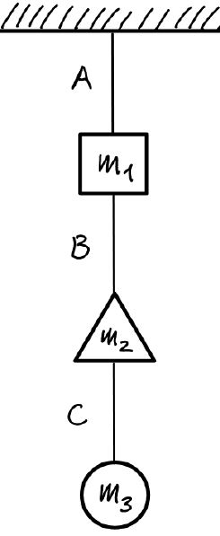
- Skica desno prikazuje tri tijela koja miruju povezana nitima međusobno i sa stropom (m₁ = 1 kg, m₂ = 2 kg, m₃ = 3 kg).
  - Nacrtajte dijagrame sila za svako od ta tri tijela zasebno.
  - Napišite 2. Newtonov zakon za svako od tih tijela zasebno.
  - Izračunajte napetosti sve tri niti.
[rješenje: 60 N, 50 N, 30 N]
  - Koliku silu minimalno mora moći podnijeti ono čime je najgornja nit povezana za strop?
[rješenje: 60 N]

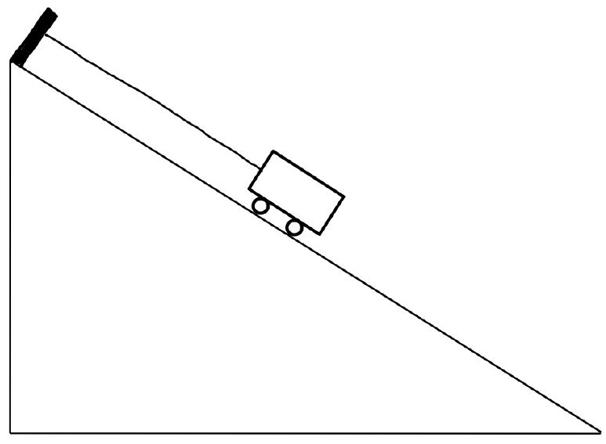
- Precrtajte skicu ispod i nacrtajte sve sile koje djeluju (trenje zanemarite).
  - Ako je masa tijela 3 kg i napetost niti je 20 N, izračunajte silu kojom tijelo pritišće podlogu. Kolika je sila reakcija podloge?
[rješenje: 22.4 N]
  - Ako bi nerastezljivu nit zamijenili oprugom jednake duljine (kad je neopterećena) i konstante elastičnosti k = 400 N/m, koliko niže niz kosinu bi se tijelo nalazilo kada se zaustavi i umiri?
[rješenje: 5 cm]

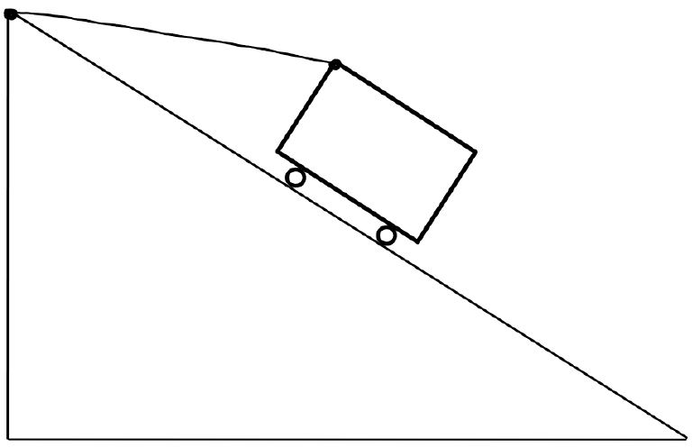
- Masa tijela je 3 kg i da nije vezano kretalo bi se jednoliko ubrzano niz kosinu akceleracijom od 5 m/s².
Ako znate da je reakcija podloge 30 N izračunajte napetost niti kojom je tijelo vezano za kosinu.
(precrtajte skicu desno i nacrtajte sve sile koje djeluju (trenje zanemarite))
[rješenje: 15.5 N]

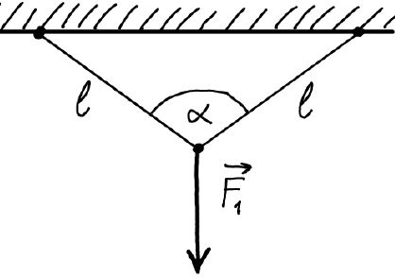
- Izračunajte napetosti lijeve i desne niti (jednake su), u odnosu na F₁, za skicu desno, ako je kut alfa jednak:
  - 30° [rješenje: 0.52 N/m]
  - 60° [rješenje: 0.58 F₁]
  - 90° [rješenje: 0.71 F₁]
  - 120° [rješenje: F₁]

